**Сценарий фортепианного концерта «Оттенки звуковой палитры»**

**Автор: преподаватель фортепиано Свиридкина Светлана Вячеславовна**

**Организация: МБУ ДО «Ивантеевская ДШИ»**

**Населенный пункт: Московская область, г.о. Пушкинский, г.**

**Ивантеевка**



Аня (ученица) выходит на сцену с цветиком-семицветиком (сделан из цветного картона), отрывая лепестки произносит...

**Аня:** «Каждый охотник желает знать, где сидит фазан» – знакомая считалочка.

Ой, о чем это я? Добрый день!

**Ведущий:** Добрый день, Аня! Здравствуйте ребята!

Давайте вспомним, о чем эта считалочка. Эта считалочка о названиях семи цветов радуги.

**Аня:** Раскрасить радугу просто: бери нужный цвет и рисуй. Главное – запомнить последовательность. «Каждый (красный) охотник (оранжевый) желает (желтый) знать (зеленый), где (голубой) сидит (синий) фазан (фиолетовый)».

**Ведущий:** Ловко ты справилась. Вопрос к зрителям: Сколько получилось цветов? Ответ: Семь цветов.

**Аня:** Так, стоп, сейчас же музыкальный концерт!

**Ведущий:** Все правильно.

**Аня:** Придумала.А может можно раскрасить музыкальные звуки? Ведь нот также семь.

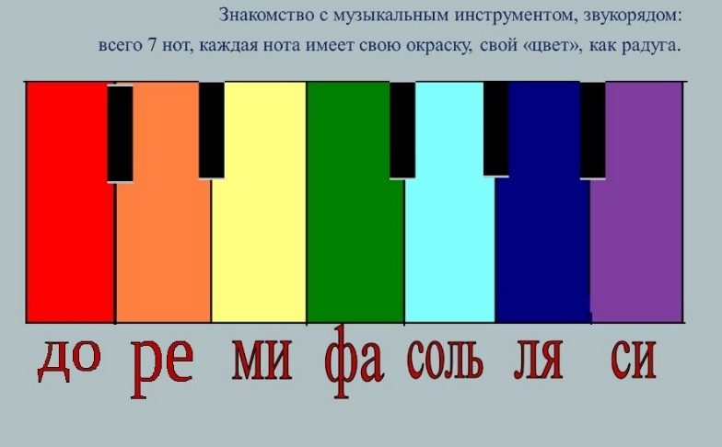

До – красный, ре – оранжевый и т. д.

**Ведущий:** Очень даже можно и нужно. У нас получится звуковая палитра. В музыке и живописи есть общее слово «тон»: в музыке – это высота звука, в живописи – одна из характеристик цвета. Имея основной тон, мы получаем тональность. Соединяем цвет и звук, получаем цветную тональность.

**Аня:** Цвета, как и музыка, передают настроение.

**Ведущий:** Какой цвет, по-твоему, отразит, например, хорошее настроение?

**Аня**: Оранжевый/розовый.



**Ведущий:** Послушаем музыкальное произведение Владимира Коровицына «Хорошее настроение» (соль мажор) исполнит **ученица 1**.

**Ведущий:** Ребята, поднялось ваше настроение? Совпал ли цвет настроения?

**Аня:** Настроение – это штука полосатая: полоса черная, полоса белая, радуга. У меня теперь шутливое настроение.

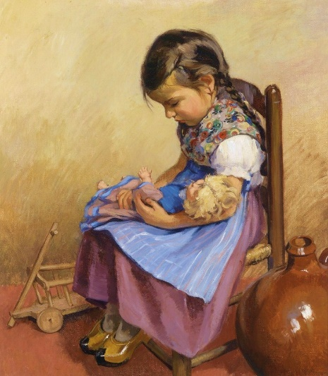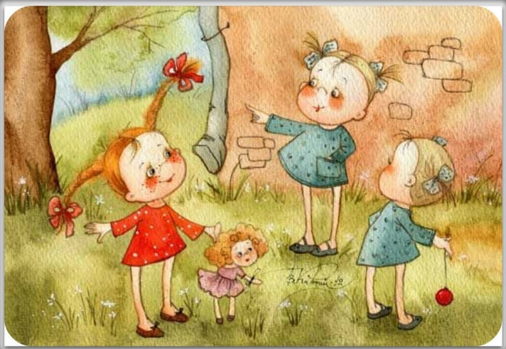

**Ведущий:** Нат. Торопова «Шутка»исполняет **ученик 2.**

Теперь послушаем произведение П. И. Чайковского «Болезнь куклы» (соль минор) исполнит **ученица 3**.

Аня, как теперь твое настроение изменилось?

**Аня:** Стало как-то грустно и тоскливо. И цвет поменялся.

**Ведущий:** Сменилась музыкальная краска – это не отдельные звуки, а целая последовательность звуков, проще говоря — гамма. Она образует собой лад, мажор или минор.

*Мажор* – музыка света и веселья. Подходит для создания музыки радостной, бодрой, веселой.



*Минор* – это мастер печальной и задумчивой музыки.

Попробуем угадать какой лад у произведения, мажор или минор.

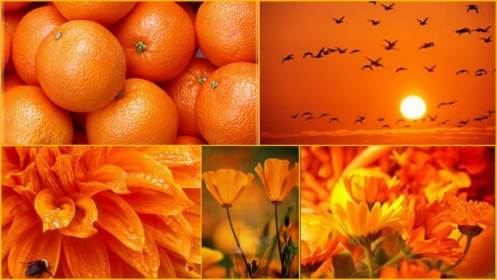

Маргарита Тарапатова «Скерцо» исполняет **ученик 4.**

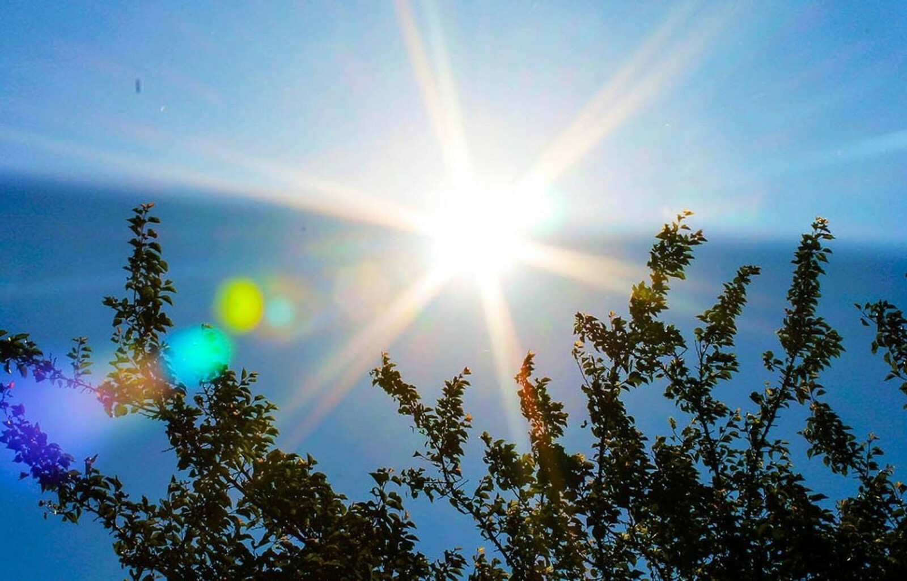

**Ведущий:** Угадали? Молодцы, конечно мажор.

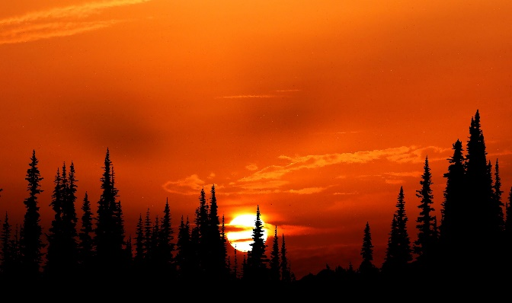**Аня:** Если в *мажоре* яркое солнце и чистое небо,

то *минор* – это алый закат и темнеющие под ним пики елового леса.

**Ведущий:** *Мажорная тональность* – это ярко-зеленая весенняя трава на лужайке, которой с огромным удовольствием лакомится серая козочка. *Минорная тональность* – наблюдать из окна вечером, как падают осенние листья, капает дождик.

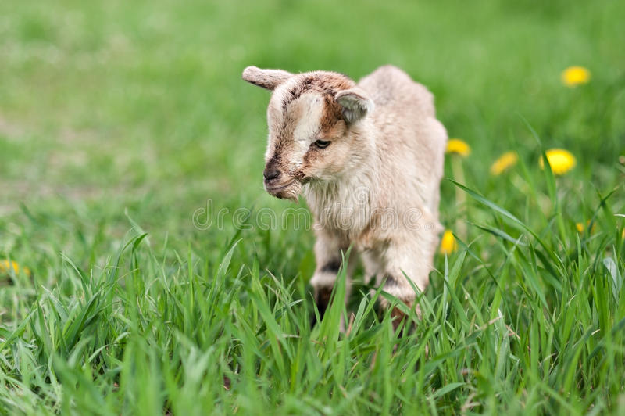 

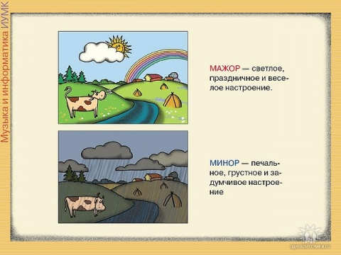**Ведущий:** Красота бывает разной, и *мажор с минором* – два художника, которые своими звуками готовы нарисовать любую картину.

Слушаем внимательно произведение и угадывает мажор или минор.

И. С. Бах «Прелюдия» исполняет **ученик 5**.

**Ведущий:** Итак, ваше мнение…?

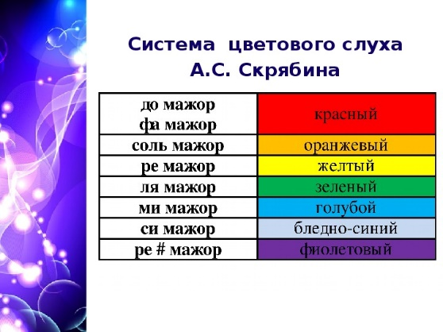**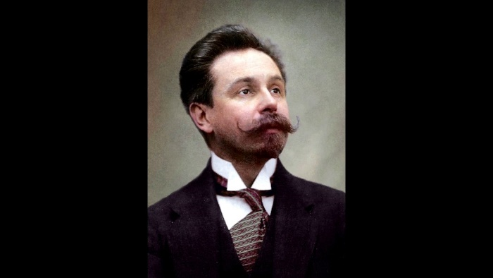Ведущий:** Одним из музыкантов, который мечтал установить «звуко-цветовую» связь был композитор Александр Николаевич Скрябин. Он обладал цветотональным слухом, то есть воспринимал тональности в определенном цвете, опираясь на цвета радуги и их производные. Кроме того, композитор делил тональности на “духовные” и “материальные”. До мажор и фа мажор он считал «материальными» и представлял в красном цвете.

И. С. Бах «Маленькая прелюдия» до мажор,исполняет **ученица 6.**

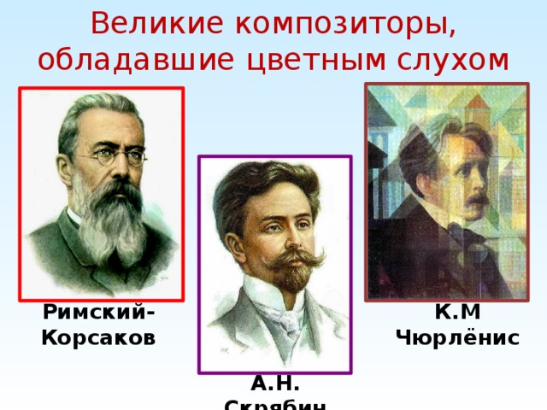**Ведущий:** Аня, произведение, которое ты исполняешь тоже в до мажоре. Исполни для нас «Прогулка» С. С. Прокофьева.

**Ведущий:** «Пьеса» Р. Шумана в фа мажоре, т е также в красном цвете.Исполняет **ученик 7**.

**Ведущий:** Скрябин был уверен, что все люди воспринимают тональности также как он и окрашивают их в те же цвета, что и он. И был крайне удивлен, когда выяснилось, что это не так. Александр Николаевич был не единственным композитором, обладавшим подобным «цветным слухом». Кроме него таким же качеством слуха обладали Берлиоз, Лист, Вагнер, Римский-Корсаков. И все они по-разному соотносили цвет и звук.

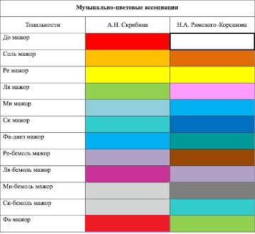Например, Н. А. Римский – Корсаков совсем по-другому «слышал» цвета тональностей: до-мажор для него был белый, фа-мажор – ясно-зеленый. Но все же были и совпадения. Сейчас мы послушаем произведения, тональность которого единогласно желтая, солнечная, светлая.



Б. Фильц «Лирический прелюд» исполняет **ученица 8.**

Еще одно произведение желтой ре мажорной тональности. Пол Крестон «Игрушечный танец» исполняет **ученица 9.**

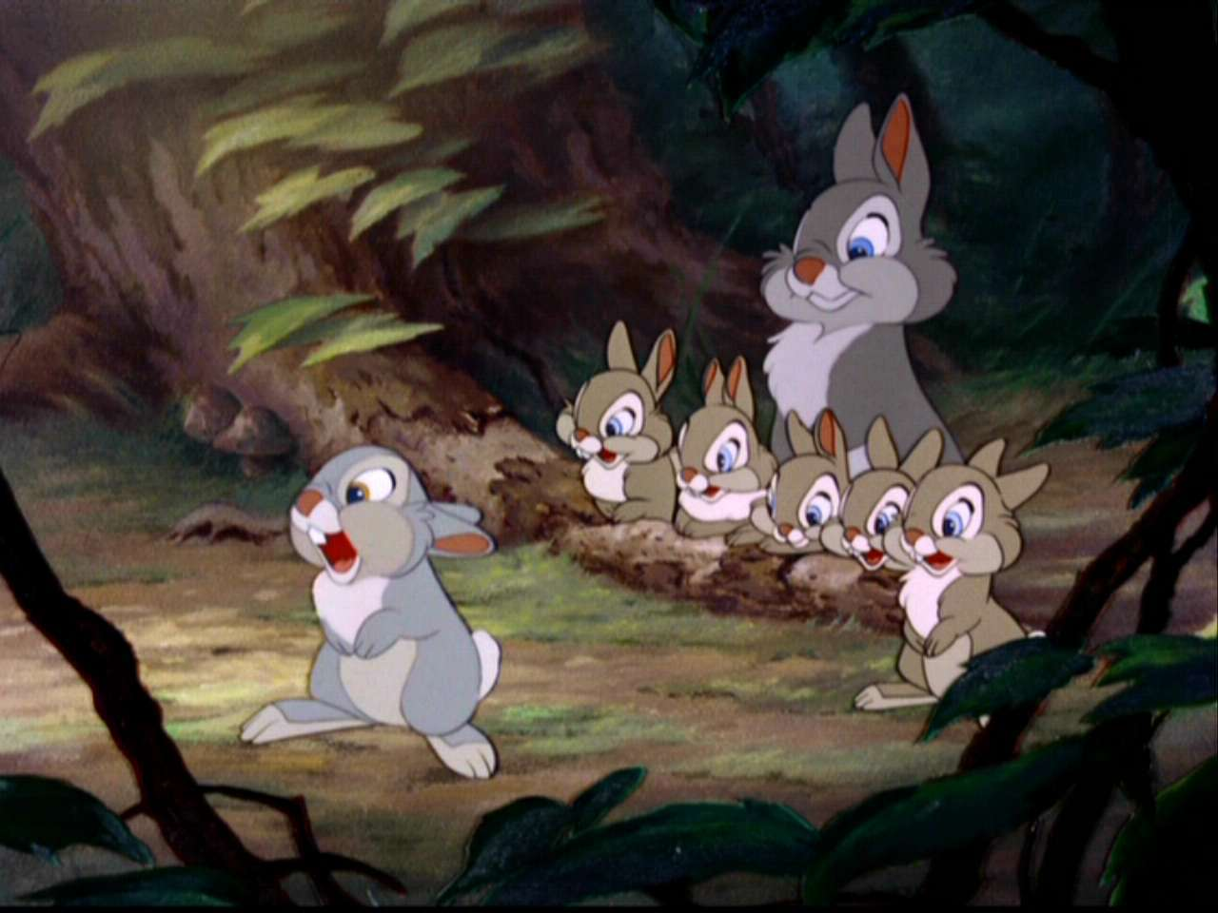

**Ведущий:** Произведение Жилинского «Марш Зайчат» примечательно тем, что композитор выбрал тональность для зайчат ту, которую Скрябин и Р.- К. раскрасили в серый, стальной цвет. Исполняет **ученица 10.**

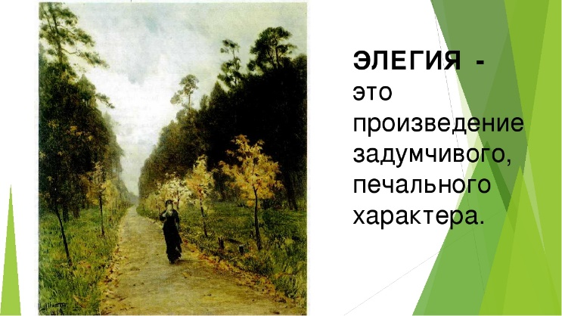**Ведущий:** Заметим, что композиторы, обладающие цветотональным слухом, не говорят нам о цветах миноров. Они дают нам возможность собственной интерпретации. При этом советуют источник выбирать среди настроений. Элегия - это раздумье над сложными проблемами жизни. Подумайте, какой цвет окрасить следующее произведение.

Ацамаз Макоев «Элегия». Исполняет **ученица 11.**

**Ведущий:** Какой цвет у вас получился?

**Ведущий:** Музыка может отражать не только настроение, но и природные явления!

**Аня:** Например, Времена года П. И. Чайковского.

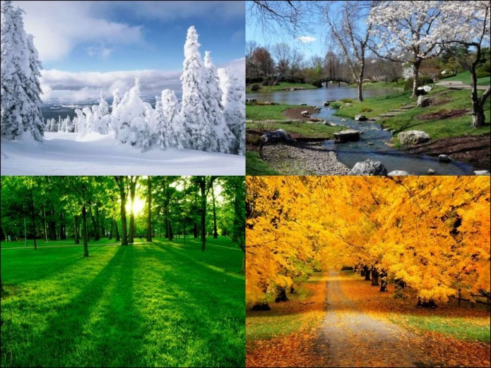**Ведущая**: Совершенно верно. Композитор   
П. И. Чайковский любуясь картиной природы, замечая все ее изменения, вглядываясь в палитру живого мира, необыкновенно точно отразил месяца в своем сборнике времена года… Аня, расскажи, что мы видим весной, в апреле?

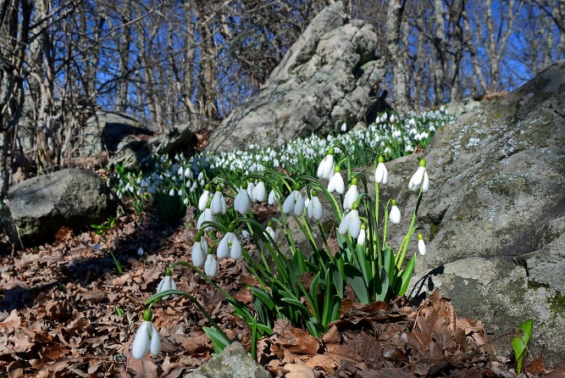**Аня:** Первые цветы: подснежники, пролеску. Земля еще серая, но уже начинает оживать, солнышко пригревает, птички поют, настроение поднимается.

«Апрель» П. И. Чайковского исполнит **ученица 12.**

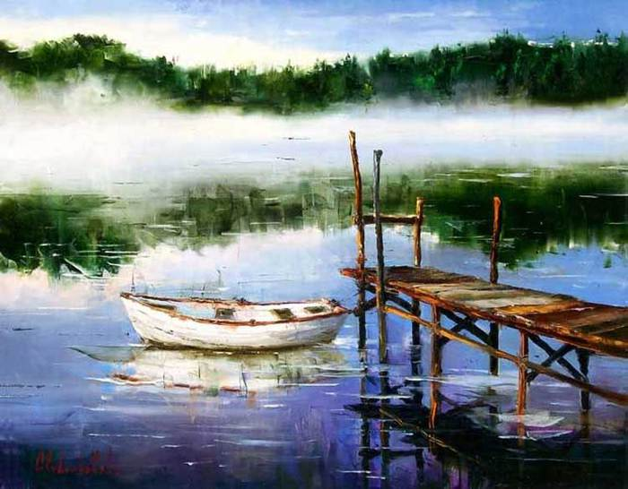**Ведущий:** Лето, июнь. Жарко, солнышко уже печет. Тянет к воде, освежится бы в серо-голубой глади и прилечь в тени на песке. «Июнь» Чайковского исполнит **ученица 13.**

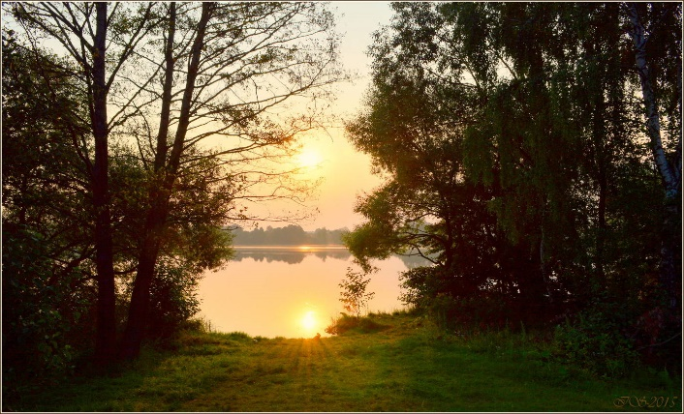**Ведущий:** Еще одно произведение, слушая которое переносишься куда-то к речке или на опушку леса.«Тихое утро» И. Парфенова. Исполняет **ученица 14.**

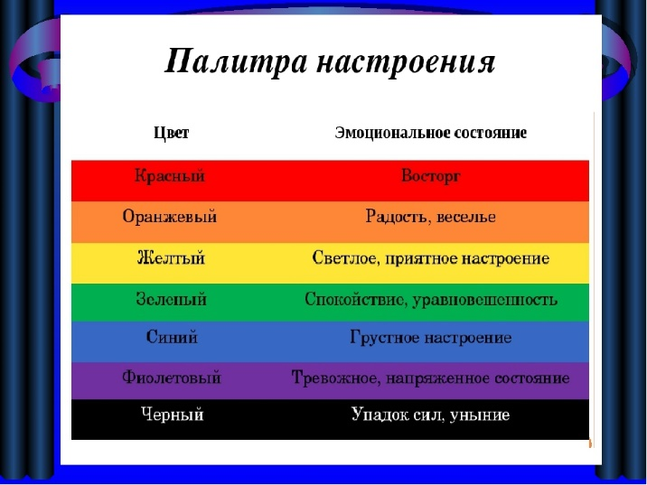**Ведущий:** Завершим наш концерт произведением, написанным в импровизационном характере. Позволим дать волю воображению и запечатлеть в своей памяти собственную живописную картину.

Феликс Алборов «Экспромт» исполняет выпускница нашей школы.

**Ведущий:** На этом мы с вами прощаемся. Благодарим за внимание. Надеемся, что классическая музыка стала для вас ближе и вы уловили связь звука и цвета. Желаем вам оранжевого настроения. (звучит «Оранжевая песня» https://music.yandex.ru/album/3623387/track/30031018).

